班级＿＿＿＿＿ 姓名＿＿＿＿＿
政治生活 第二单元 为人民服务的政府
第三课 我国政府是人民的政府
一、复习目标
1、（理解）我国政府的基本职能
2、（说明）我国政府的宗旨和政府工作的基本原则

二、课前预习
1、尝试完成学案中的填空及相关思考题。
2、用铅笔在教材相应位置写出自己编拟的问题。


三、课堂学习
一、政府的职能：管理与服务
（一）政府的职能
考点1：（理解）我国政府的基本职能
书P37，参考《三维》P59表格对比.
1、我国政府的主要职能有哪些？
①＿＿＿＿＿＿＿＿＿＿＿＿＿＿＿＿＿＿＿＿＿＿＿＿
②＿＿＿＿＿＿＿＿＿＿＿＿＿＿＿＿＿＿＿＿＿＿＿＿
（具体内容：＿＿＿＿＿＿＿＿＿＿＿＿＿＿＿＿＿＿＿＿＿＿＿＿）
③＿＿＿＿＿＿＿＿＿＿＿＿＿＿＿＿＿＿＿＿＿＿＿＿
④＿＿＿＿＿＿＿＿＿＿＿＿＿＿＿＿＿＿＿＿＿＿＿＿
[易错点判断分析]：
中国共产党要全心全意为人民服务，应该认真履行社会公共服务的职能。

（注意：政党、社会团体、政协、爱国组织都无权行使或者代替政府行使职能）

（二）便民利民的政府
[易错点判断分析]：
1、我国政府是人民的政府，政府与人民的关系就是政府为人民服务

2、政府有管理经济的职能，所以政府可以直接干预经济活动。

例1（2009·广东）在我们的日常生活中，政府的主要作用是 （ ）
①人们的社会生活受到政府的管理 ②人们享受着政府提供的公共服务 ③我国政府是为人民服务的 ④包办居民生活的一切事宜
A. ①② B. ①②③ C. ③④ D.②③
例2（2008·广东）政府在社会主义和谐社会的建设中，需要履行各种社会公共服务职能。下列属于政府社会公共服务职能的是 （ ）
①组织和发展科学、文化、卫生事业 ②加强公共基础设施方面的建设 ③治理污染，保护环境，维护生态平衡 ④促进收入分配的公平，建立健全社会保障体系
A.①②③ B.②③④ C.①②④ D.①③④
例3（2008·广东）党的十七大报告提出，要“加快推进以改善民生为重点的社会建设”，“努力使全体人民学有所教、劳有所得、病有所医、老有所养、住有所居，推动建设和谐社会。”对政府来说，要切实解决民生问题，最重要的是（ ）
A.建立健全有效制约和监督权力的机制 B.坚持以人为本，建设法治政府
C.坚持依法行政，自觉接受人民监督
D.建设服务型政府，强化社会管理和公共服务职能
例4（2008·山东）按照《中华人民共和国政府信息公开条例》的要求，行政机关应将主动公开的政府信息，通过政府公报、政府网站、新闻发布会以及报刊、广播、电视等方式公开。这有利于 （ ）
①增强政府工作的透明度 ②维护和实现公民的知情权 ③扩大政府公共服务职能 ④发挥社会舆论的监督作用
A.①②③ B.①②④ C.①③④ D.②③④
例5（2008·天津）“大部制”改革中，新组建了住房和城乡建设部、人力资源和社会保障部，并把国家环保总局升格为环境保护部。这有利于我国政府 （ ）
①严格约束政府组织 ②履行社会公共服务职能 ③贯彻落实科学发展观 ④克服官僚主义和不正之风
A.①② B.②③ C.②④ D.①③
例6面对我国粮油副食品价格大幅上涨现象，2007年8月13日，国务院发出紧急通知，要求各地采取必要措施稳定粮油副食品价格。国家发改委随后发出通知，要求各级价格主管部门严查乱涨价案件，维护消费者的正当权益。这体现政府切实履行了 （ ）
①公共服务职能 ②经济调节职能 ③市场监管职能 ④政治监督职能
A.①② B.②③ C.③④ D.①④
例7（2007·全国Ⅰ32）K市市镇两级政府每年拿出两亿元资金，逐步实施农村基本养老保险、农村居民基本医疗保险和农村最低生活保障三项工程，为农民构建起社会保障体系，实现了农民老有所养、病有所医和贫有所济。在这件事中，政府的角色是 （ ）
①经济建设的组织者 ②公共服务的提供者 ③经济活动的调控者 ④公共权力的所有者
A.①②③ B.①②④ C.②③④ D.①③④
例8（2009·广东） 2009年4月，甲型H1N1流感在墨西哥爆发继而向全球扩散，我国政府高度重视，目前已成立由卫生部牵头、多部门参加的联防联控工作小组，采取了一系列有效的措施。政府积极防控甲型H1N1流感体现了 （ ）
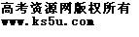①政府履行经济建设职能 ②政府履行公共服务职能 ③政府坚持对人民负责的原则 ④政府切实保障人民的生命安全
A.①②③ B.②③④ C.①②④ D.①③④
二、政府的责任：对人民负责
考点2：（说明）我国政府的宗旨和政府工作的基本原则
1、我国政府的宗旨是什么？＿＿＿＿＿＿＿＿＿＿＿＿＿＿＿

2、我国政府工作的基本原则有哪些表现？
①＿＿＿＿＿＿＿＿＿＿＿＿＿＿＿＿＿＿＿
②＿＿＿＿＿＿＿＿＿＿＿＿＿＿＿＿＿＿＿
③＿＿＿＿＿＿＿＿＿＿＿＿＿＿＿＿＿＿＿
例9（2009·广东高考基础训练题〈二〉）对人民负责原则表现在政府工作中的许多方面，其中在工作作风上的表现是 （ ）
A. 为人民服务 B. 求真务实
C. 从群众中来到群众中去 D. 一切以人民的利益为出发点
国家实施司法救助制度，就是要让那些合法利益受到侵犯但因经济困难交不起诉讼费的群众打得起官司，让那些确有怨情但正义难以伸张的群众打得起官司。据此回答10—11题
例10（2009·广东高考）国家实施司法救助制度的目的是为了
A.使人民真正求助有门、投诉有道 B.使行政机关依法行政 ，不滥用权力
C.让人民群众监督法律的实施 D.培养法律从业人员的社会责任感
例11（2009·广东高考）国家实施司法救助制度充分体现了 （ ）
A.人民政府的“公仆”本色 B.从群众中来到群众中去的工作方法
C.我国公民享有广泛的政治权利和自由 D.政府的权力必须依法行使
例12（2009·福建）陕西省榆林市定边县某校因取暖发生学生一氧化碳中毒事件，副县长和教育局长被免职。在我国对政府官员进行行政问责是因为 （ ）
①政府是人民政府，必须对人民负责 ②政府及其工作人员的权力是法律授予，必须依法行政 ③政府权力是人民赋予，必须接受人民的监督 ④政府是便民利民政府，必须建立信息公开制度
A．①②③ B．②③④ C．①③④ D．①②④

例13
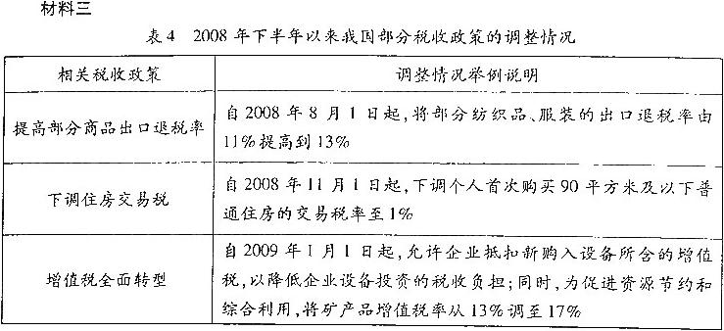
(3) 结合材料三，运用政治生括知识，概括说明我国税收政策的调整是如何体现政府宗旨的。

例14（上海卷）按照科学发展观的要求，党和政府把保障和改善民生放在突出位置，出台了一系列政策措施造福百姓。今年4月，颁布了《中共中央国务院关于深化医药卫生体制改革的意见》，进一步强调指出，把基本医疗卫生制度作为公共产品向全民提供，使最低收人阶层也能获得基本医疗卫生保障。
（1）运用政治常识回答，上述材料体现政府履行了哪些国家职能，（3分）

（2）材料表明我国政府正走向服务政府。运用政治常识回答怎样建设服务政府。（5分）

四、你还有哪些困惑问题？

五、课堂小结
请你复述本课基本框架及考点涉及知识

六、课后针对性练习 见课时作业

